МИНИСТЕРСТВО ОБРАЗОВАНИЯ И НАУКИ РЕСПУБЛИКИ КАЗАХСТАН

УНИВЕРСИТЕТ САТПАЕВ

Институт :Информационных технологий



Домашнее задание №4

|  |  |  |  |
| --- | --- | --- | --- |
| № | Качество выполнения работы | Диапазон  оценки | Получено,  % |
| 1 | Не выполнено | 0% |  |
| 2 | Выполнено | 0-50% |  |
| 3 | Самостоятельная систематизация материала | 0-10% |  |
| 4 | Выполнение требуемого объема и в указанный срок | 0-5% |  |
| 5 | Использование дополнительной научной литературы | 0-5% |  |
| 6 | Уникальность выполненного задания | 0-10% |  |
| 7 | Защита работы | 0-20% |  |
|  | Итого: | 0-100% |  |
|  |  |  |  |

Преподаватель:Герцен.Е.А

Студентка:Бигаликызы Данель

Алматы 2025 г

**Курс:** Шаблоны проектирования приложений

**Тема:** Модуль 04 Принципы проектирования

*Цель задания:*

**Задача:** Разработать расширяемую систему для создания и управления транспортными средствами различных типов с использованием паттерна "Фабричный метод" (Factory Method). В системе должны быть учтены разные категории транспорта с уникальными характеристиками и функциональностью.

**Описание задачи:**

Ваша задача состоит в том, чтобы создать транспортную систему, которая будет включать различные виды транспортных средств, такие как **Автомобиль (Car)**, **Мотоцикл (Motorcycle)** и **Грузовик (Truck)**. Каждый вид транспорта имеет свою специфику и поведение. Необходимо реализовать фабричный метод для создания каждого типа транспорта и обеспечить возможность легкого добавления новых видов транспортных средств.

**Требования:**

1. **Создайте интерфейс "IVehicle"**, который будет включать базовую функциональность для всех транспортных средств:
   * Метод void Drive(), который будет отвечать за движение транспорта.
   * Метод void Refuel(), который будет отвечать за заправку транспорта.
2. **Создайте классы для конкретных типов транспорта**, реализующие интерфейс "IVehicle":
   * **Car**: Атрибуты – марка, модель, тип топлива. Методы – реализация Drive() и Refuel().
   * **Motorcycle**: Атрибуты – тип мотоцикла (спортивный, туристический), объем двигателя. Методы – реализация Drive() и Refuel().
   * **Truck**: Атрибуты – грузоподъемность, количество осей. Методы – реализация Drive() и Refuel().
3. **Создайте абстрактный класс "VehicleFactory"**:
   * Определите абстрактный метод IVehicle CreateVehicle(), который будет фабричным методом для создания транспортных средств.
4. **Создайте производные фабрики для каждого типа транспортных средств**:
   * **CarFactory**: Реализует метод CreateVehicle(), возвращая объект Car.
   * **MotorcycleFactory**: Реализует метод CreateVehicle(), возвращая объект Motorcycle.
   * **TruckFactory**: Реализует метод CreateVehicle(), возвращая объект Truck.
5. **Добавьте параметризацию фабрики**, чтобы каждый тип транспорта создавался с разными атрибутами, переданными в конструкторы.
6. **Реализуйте динамическое создание транспорта на основе пользовательского ввода**:
   * Пользователь должен выбрать тип транспорта и задать параметры для каждого транспортного средства (например, марка и модель для автомобиля, грузоподъемность для грузовика).
7. **Добавьте возможность расширения системы новыми типами транспорта**:
   * Например, добавьте новый тип **Автобус (Bus)** с уникальными характеристиками, реализовав для него новую фабрику.

**Задание:**

1. **Реализуйте указанные классы и фабрики.**
2. **Добавьте новые типы транспортных средств (например, Автобус или Электросамокат) и создайте для них соответствующие фабрики.**
3. **Реализуйте систему ввода параметров транспорта от пользователя (например, для автомобиля можно запрашивать марку и тип топлива).**
4. **Проверьте работу системы с различными комбинациями транспортных средств и параметров.**

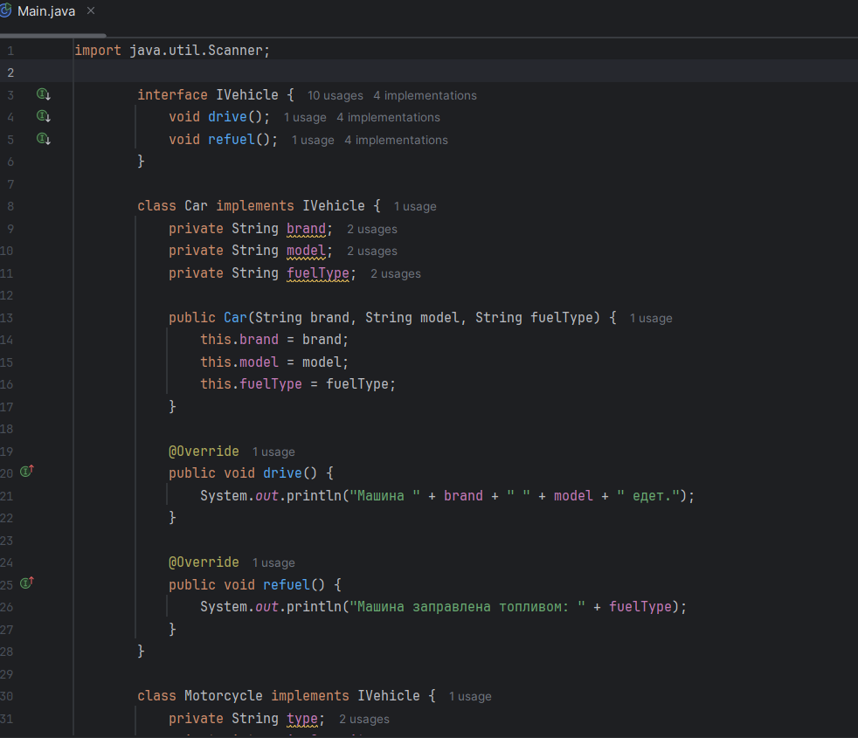

Изображение выглядит как текст, снимок экрана

Содержимое, созданное искусственным интеллектом, может быть неверным.

Изображение выглядит как текст, снимок экрана, программное обеспечение, Мультимедийное программное обеспечение

Содержимое, созданное искусственным интеллектом, может быть неверным.

Изображение выглядит как текст, снимок экрана, программное обеспечение

Содержимое, созданное искусственным интеллектом, может быть неверным.

Изображение выглядит как текст, снимок экрана, Шрифт

Содержимое, созданное искусственным интеллектом, может быть неверным.

Изображение выглядит как текст, снимок экрана, Шрифт

Содержимое, созданное искусственным интеллектом, может быть неверным.

Изображение выглядит как текст, снимок экрана, программное обеспечение, Мультимедийное программное обеспечение

Содержимое, созданное искусственным интеллектом, может быть неверным.